深 圳 大 学 实 验 报 告

课程名称： 电路分析

实验项目名称：交流电路元件参数的测定

学院： 电子与信息工程学院

专业： 电子信息工程

指导教师： 初萍

报告人： 彭俊杰 学号： 2022090232 班级： 电信02

实验时间： 2024年6月21日星期五

实验报告提交时间： 2024年6月29日星期六

教务部制
实验目的与要求：
- 实验目的：
- 正确掌握交流数字仪表，如电压表、电流表、功率表和自耦调压器的用法；
- 加深对交流电路元件特性的了解；
- 掌握交流电路元件参数的实验测定方法。
- 实验要求：
- 对本实验所有实验步骤预先进行理论计算；
- 复习交流电路元件参数的计算方法。
方法、步骤：
任务一
- 按图1接线，图被测原件为51Ω/8W电阻，从元件箱（一）EEL-51中选用。调节交流调压器使电流表读数为0.3A，记录电压表、功率相位表读数与表格1中。
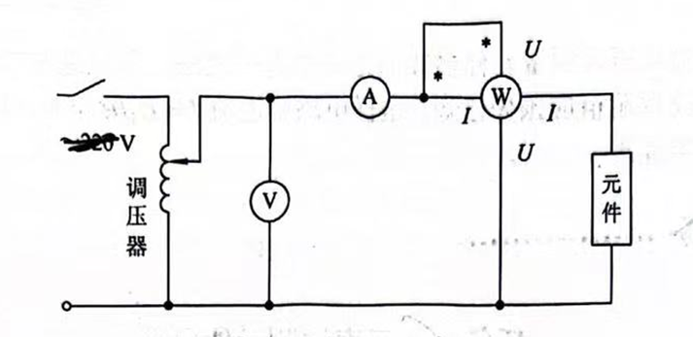
图 1

- 将被测元件换成电感线圈（参数约为r=57Ω、L=0.6H），调节调压器使电流表读数为0.2A，记录电压表、功率相位表读数于表格1中。
- 将被测元件换为10.17uF的电容，可以从元件箱（二）EEL-52中选取。调节调压器使电流表读数为0.2A，记录电压表、功率相位表读数于表格1中。
- 根据测量值计算元件参数。
表格 1
被测元件 | 电流I | 电压U | 功率P/W1 | Cosf/a | 元件参数
电阻器 | 0.3A
电感线圈 | 0.2A
电容器 | 0.2A

任务二
- 按图2接线，辅助测量电阻（100Ω/5W）从元件箱（一）选用，被测线圈为互感器的第一个线圈（参数大概为r=28Ω、L=0.15H），调节调压器使电流表读数为0.2A，测量个电压记录于表2中。
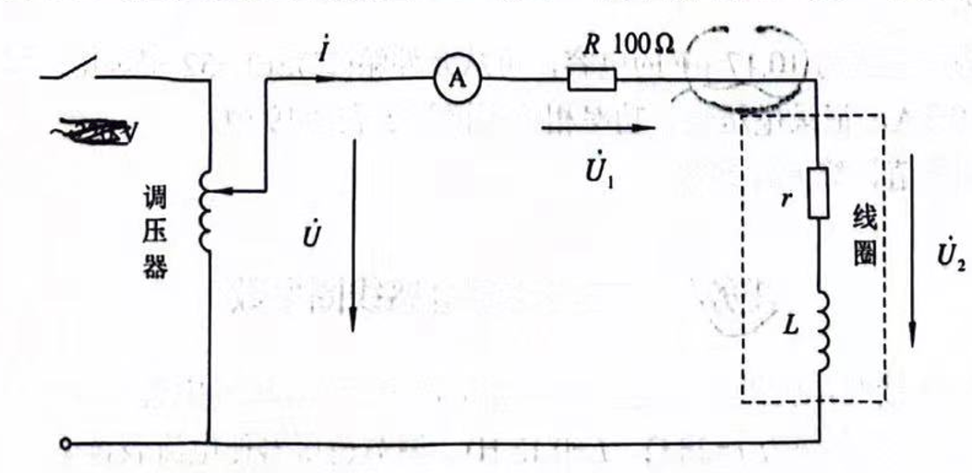
图 2

- 被测为互感器的两个线圈的顺接串联。
- 根据测量值画出电压向量图，并计算两个被测线圈的参数。
表格 2
被测元件 | 电流I | 电压U | 功率P/W1 | Cosf/a | 元件参数
一个线圈 | 0.3A
两个线圈顺串 | 0.2A

方法、步骤：
任务一
- 按图1接线，图被测原件为51Ω/8W电阻，从元件箱（一）EEL-51中选用。调节交流调压器使电流表读数为0.3A，记录电压表、功率相位表读数与表格1中。
图 3

- 将被测元件换成电感线圈（参数约为r=57Ω、L=0.6H），调节调压器使电流表读数为0.2A，记录电压表、功率相位表读数于表格1中。
- 将被测元件换为10.17uF的电容，可以从元件箱（二）EEL-52中选取。调节调压器使电流表读数为0.2A，记录电压表、功率相位表读数于表格1中。
- 根据测量值计算元件参数。
表格 3
被测元件 | 电流I | 电压U | 功率P/W1 | Cosf/a | 元件参数
电阻器 | 0.3A | 16.25 | 4.72 | 1.00
电感线圈 | 0.2A | 38.36 | 2.20 | L 0.29
电容器 | 0.2A | 61.20 | 0.52 | L 0.04

任务二
- 按图2接线，辅助测量电阻（100Ω/5W）从元件箱（一）选用，被测线圈为互感器的第一个线圈（参数大概为r=28Ω、L=0.15H），调节调压器使电流表读数为0.2A，测量个电压记录于表2中。
图 4

- 被测为互感器的两个线圈的顺接串联。
- 根据测量值画出电压向量图，并计算两个被测线圈的参数。
表格 4
被测元件 | 电流I | 电压U | 功率P/W1 | Cosf/a | 元件参数
一个线圈 | 0.3A | 27.73 | 19.82 | 11.15
两个线圈顺串 | 0.2A | 48.80 | 19.65 | 38.52

记录数据：
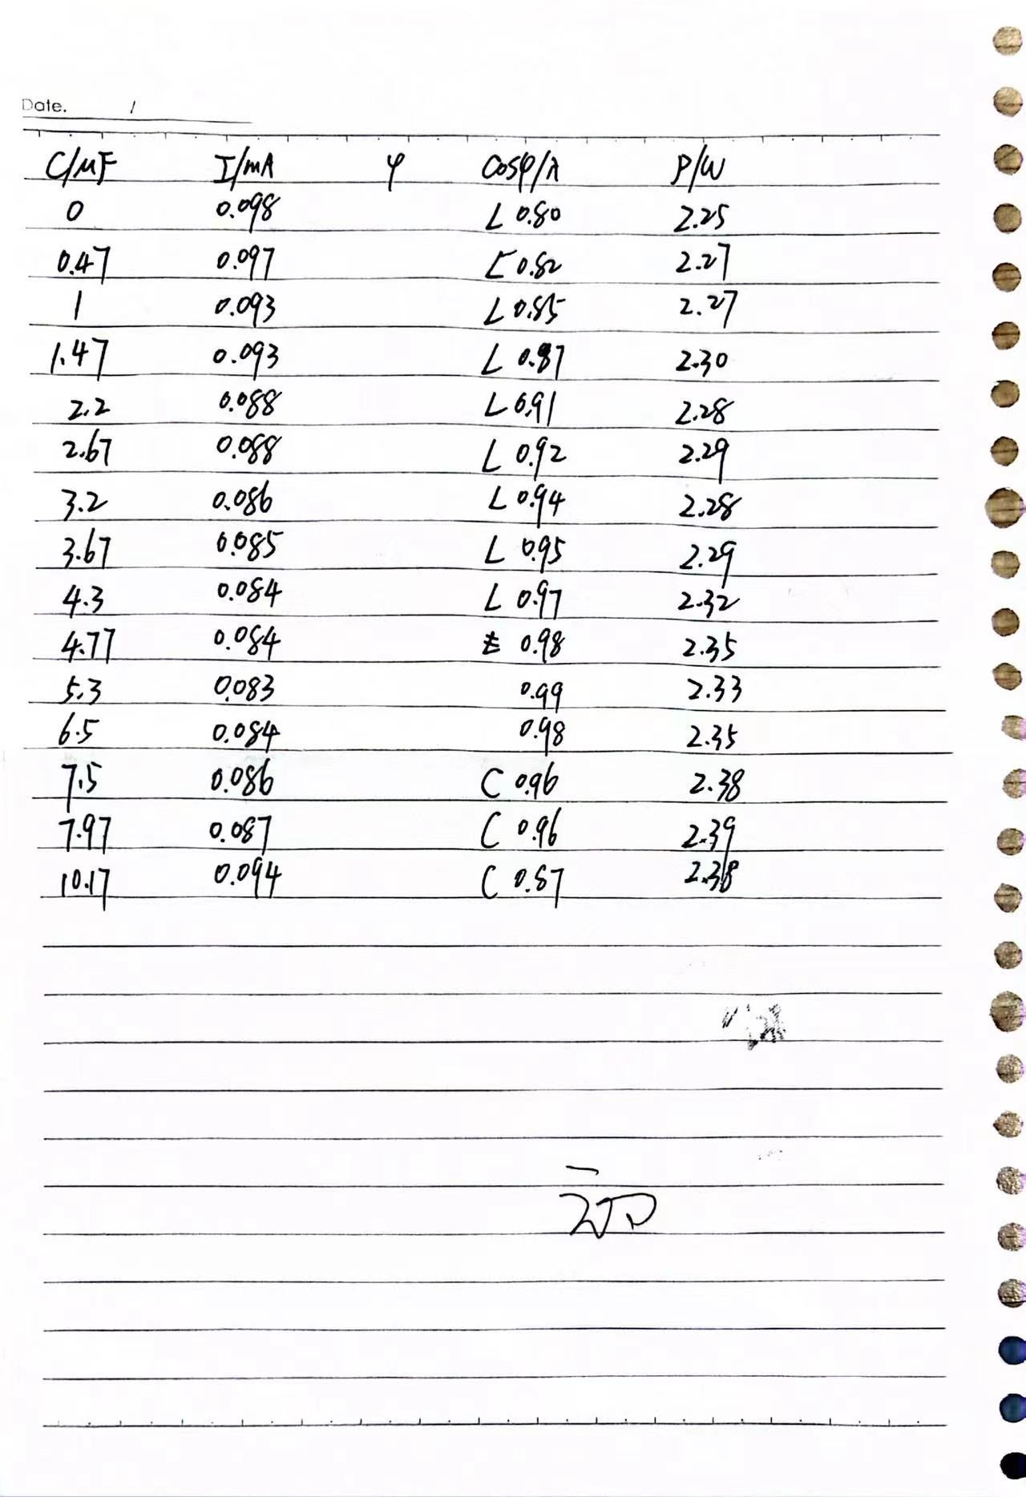
数据处理分析：
- 在任务一中：
- 对于电阻R，U/I=R
- 对于电容，U/I=X_{C}=1/wC
- 对于电感，U/I=Z，r=Z*cosf、X_{L}=wL=Z*sinf
表格 5
被测元件 | 电流I | 电压U | 功率P/W1 | Cosf/a | 元件参数
电阻器 | 0.3A | 16.25 | 4.72 | 1.00 | R=54.167Ω
电感线圈 | 0.2A | 38.36 | 2.20 | L 0.29 | Z=191.8Ω、X_{L}=183.5Ω、L=0.584H、r=55.622Ω
电容器 | 0.2A | 61.20 | 0.52 | L 0.04 | X_{C}=306Ω、C=10.4uF

- 在任务二中：
- 根据三角形关系，我们可以通过U、U1、U2求出角度f，然后求出Ur、U_{L}。再根据r=Ur/I、wL= U_{L} /I求出r、wL、L等参数。
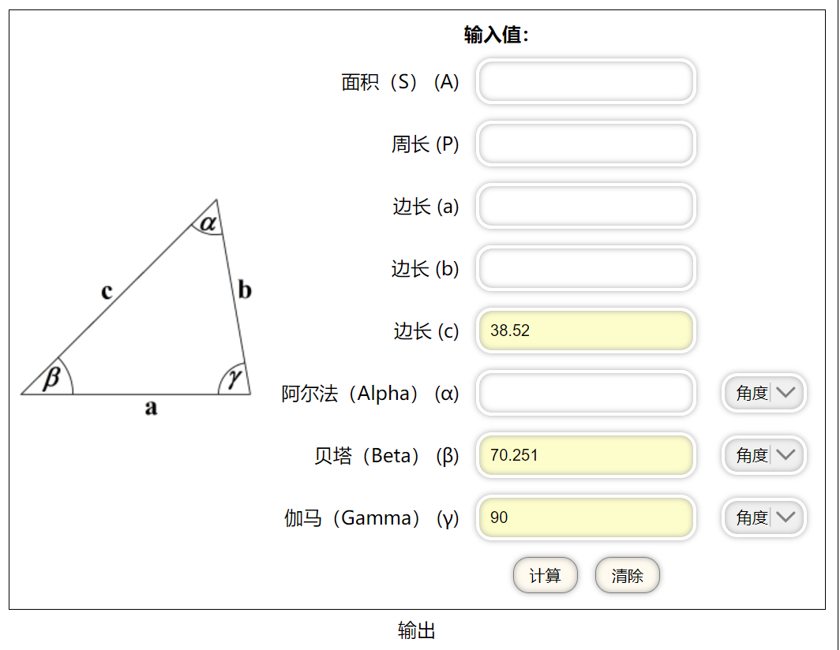
图 5 计算工具
表格 6
被测元件 | 电流I | 电压U | 功率P/W1 | Cosf/a | 元件参数
一个线圈 | 0.3A | 27.73 | 19.82 | 11.15 | r=31.75Ω、  wL=45.8Ω、  L=0.146H
两个线圈顺串 | 0.2A | 48.80 | 19.65 | 38.52 | r=65.05Ω、  wL=181.25Ω、  L=0.577H

实验结论：
- 通过本次实验，我掌握了两种测量交流电路元件参数的方法，分别是三表法以及二表法。在三表法中，通过测定不同待测参数的U与I以及功率因数，可以通过公式计算出R、L、C的直；在二表法中，需要通过测定三个节点的电压，通过三角形的相位关系去进行计算，进而求出r、L等参数。
- 在本次实验中，我成功独立操作了交流电路实验台，进一步熟悉了实验台的使用，同时对电路连线的规则有了更深的理解。
- 在后续处理实验数据以及根据测量值计算元件参数的时候，我也进一步巩固了三表法与二表法测量的原理，以及公式的应用，加深了我在课堂中学习的动态元件相关的知识。

指导教师批阅意见：

成绩评定：

指导教师签字：
年 月 日
备注：
注：1、报告内的项目或内容设置，可根据实际情况加以调整和补充。
2、教师批改学生实验报告时间应在学生提交实验报告时间后10日内。

